Wieprz, 9 grudnia 2022 r.
Beczki ze starzonym piwem nabierają rozpędu
PINTA Barrel Brewing S.A., specjalistyczny browar uruchomiony w 2021 r. dzięki zaangażowaniu inwestorów społecznościowych, podsumował swój pierwszy pełny rok produkcyjny.
W 2022 r. na rynek trafiło 19 różnych piw w ilości niemal 186 hektolitrów. Były to wyłącznie piwa Barrel Aged, czyli piwa ultra premium, leżakowane w drewnianych beczkach po innych alkoholach. Dla porównania w ciągu niewiele ponad półrocznej działalności w 2021 r. browar wprowadził na rynek 6 różnych piw w ilości 71 hektolitrów.
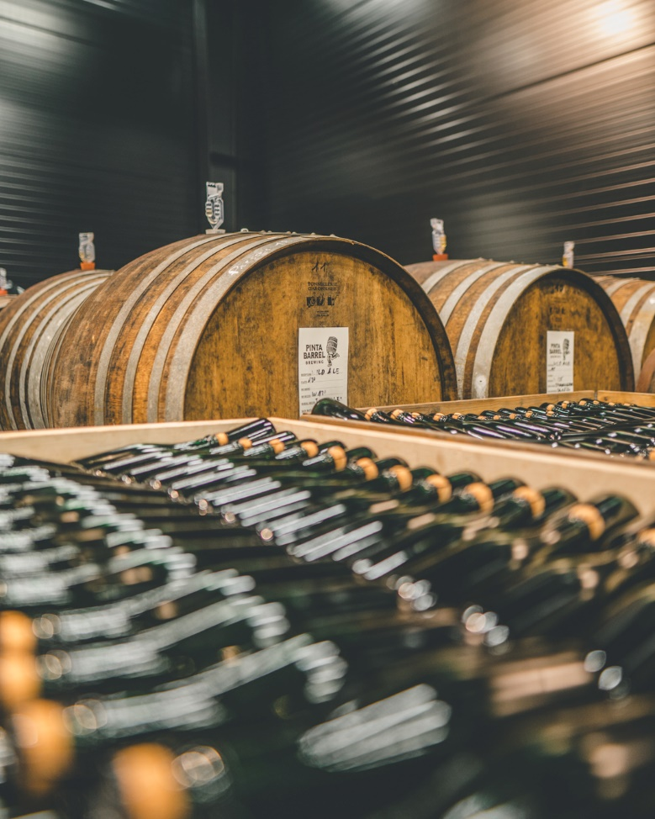
Liczba beczek napełnionych leżakującym piwem wzrosła ze 152 na koniec 2021 r. do 274 w tym roku. Dodatkowo browar zakupił we Włoszech foeder, czyli ogromną beczkę o pojemności 30 hektolitrów przede wszystkim do fermentacji piw dzikich. Wcześniej przez 10 lat beczka ta była używana do leżakowania czerwonego wina. W planach browaru jest dalsze systematyczne zwiększanie liczby beczek. Docelowo w magazynach browaru może ich być od 600 do 800.
– Zdążyliśmy już zgromadzić wokół siebie grono stałych odbiorców, którzy w piwie szukają najwyższej jakości i wyjątkowych doznań smakowych. Tworzymy rynek, którego praktycznie w Polsce nie było i cieszymy się, że nasze piwa coraz bardziej zwracają uwagę entuzjastów Barrel Aged za granicą – mówi Bartek Ociesa, główny piwowar Browaru PINTA i szef projektu PINTA Barrel Brewing.
Piwa uwarzone w browarze PINTA Barrel Brewing są obecnie dystrybuowane w Polsce głównie przez sieć kilkunastu specjalistycznych sklepów, puby PINTA Wrocław i PINTA Warszawa oraz sklep w Browarze PINTA. Oprócz tego część tegorocznych piw trafiła na eksport, znajdując nabywców w 15 krajach. W 2021 r. starzone piwa z Wieprza dotarły do 7 krajów.
Podczas zorganizowanego 9 grudnia w Wieprzu spotkania z inwestorami społecznościowymi browar zapowiedział, że sprawozdanie finansowe Spółki za 2022 r. zostanie ogłoszone w pierwszym kwartale 2023 r.
PINTA Barrel Brewing S.A. jest pierwszym browarem typu Barrel Aged w Polsce, z warzelnią o wybiciu 10 hektolitrów. Jego maksymalne moce produkcyjne nie przekroczą 3 tys. hektolitrów. Głównym akcjonariuszem PINTA Barrel Brewing S.A. jest rzemieślniczy Browar PINTA, do którego należy 70% udziałów. Reszta akcji znajduje się w posiadaniu ponad 1200 inwestorów społecznościowych.
Koszty uruchomienia PINTA Barrel Brewing S.A. w 2021 r. wyniosły ok. 5,5 mln zł. Zostały sfinansowane ze środków zebranych w ramach zbiórki społecznościowej w 2019 r. i z dotacji z Banku Gospodarstwa Krajowego w ramach programu funduszy unijnych POIR 3.2.2. Sama zbiórka przyniosła rekordowe wówczas 4,15 mln zł.
Produkcja jednego piwa w PINTA Barrel Brewing S.A. trwa od roku do dwóch lat i więcej. Tyle czasu zajmuje bowiem fermentacja piw dzikich lub leżakowanie w beczkach piw „tradycyjnych”, czyli Stoutów, Porterów i Barley Wine’ów. Elitarność tego rodzaju piw podkreśla nie tylko długi proces produkcji i wyrafinowany smak, ale również ograniczona ilość. Średnio każde premierowe piwo jest oferowane w liczbie najwyżej 4 tys. butelek o pojemności 0,33 litra.
Więcej informacji udziela:
Andrzej Godewski, tel. 888 651 564, e-mail: njusy@browarpinta.pl

